Komplet dziewczęcy żółto-granatowy idealny na co dzień!
Szukasz ubrań dla przedszkolaka? Chcesz postawić na pełen komfort chodzenia i zabawy? W naszym sklepie Loco Fashion znajdziesz komplet dziewczęcy żółto-granatowy, który składa się z bluzy i spodni dresowych. Sprawdź, dlaczego warto go mieć!

Komplet dziewczęcy żółto-granatowy dla przedszkolaka
Szafa Twojej córki przypomina Twoją szafę? Jednak nie ma w niej wygodnego dresu, który dziecko będzie mogło założyć do przedszkola? Jeśli chcesz postawić na niezwykły komfort chodzenia i wyjątkowy styl to doskonale sprawdzi się komplet dziewczęcy żółto-granatowy, który została uszyty z dbałością o każdy szczegół stylizacji.

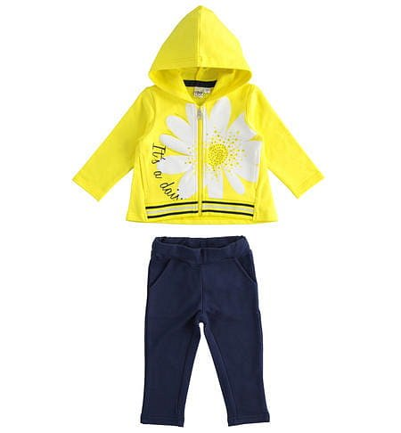
Dlaczego warto wybrać komplet dziewczęcy żółto-granatowy?
Komplet od producenta IDO składa się z dwóch części. Wygodna bluza zapinana na zamek zapewni komfort dziecku. Jednak zwróć uwagę na to, iż nie jest ona ocieplana. Doskonale sprawdzi się na wiosenną porę. Komplet dziewczęcy żółto-granatowy ma na bluzie nadrukowana aplikację w kształcie kwiatka, która dodatkowo połyskuje. Ten zdobny akcent jest idealny dla dziewczynek! Bluza z kapturem posiada też kieszenie. Co możemy powiedzieć o dole kompletu? To przede wszystkim spodnie dresowe w jednolitym odcieniu granatu. Są one bardzo wygodne i zapewniają komfort dziecko w trakcie ruchu i zabawy. Spodnie na gumce również nie są ocieplane. To z pewnością bardzo wygodna i modna stylizacja. Komplet dziewczęcy żółto-granatowy dostępny jest w rozmiarze 104-116. Doda uroku Twojemu przedszkolakowi!
Serdeczne zapraszamy też do zapoznania się z pozostała ofertą asortymentu dla niemowlaka i dziecka. Postaw na sprawdzone ubrania wysokiej jakości!

